ESCOLA ________________________________________DATA:_____/_____/_____
PROF:______________________________________________TURMA:___________NOME:________________________________________________________

1.O que você entende por socialização?
_______________________________________________________________________________________________________________________________________
___________________________________________________________________
2.Explique qual é a importância da socialização para um indivíduo?
_______________________________________________________________________________________________________________________________________
___________________________________________________________________
3.Explique como e quando ocorre o processo de socialização de um indivíduo? Esse processo é efêmero?
_______________________________________________________________________________________________________________________________________
___________________________________________________________________
4.Explique baseando-se nas imagens abaixo como o processo de socialização se alterou ao longo do tempo.
https://www.fatosdesconhecidos.com.br/6-coisas-que
-faziamos-na-infancia-e-essa-geracao-desconhece/

http://www1.folha.uol.com.br/colunas/roselysayao/

_______________________________________________________________________________________________________________________________________
___________________________________________________________________
_______________________________________________________________________________________________________________________________________
___________________________________________________________________

5. Ouça a música Problema Social do cantor Seu Jorge:
Se eu pudesse eu dava um toque em meu destino
Não seria um peregrino nesse imenso mundo cão
Nem o bom menino que vendeu limão e
Trabalhou na feira pra comprar seu pão

Não aprendia as maldades que essa vida tem
Mataria a minha fome sem ter que roubar ninguém
Juro que nem conhecia a famosa funabem
Onde foi a minha morada desde os tempos de neném
É ruim acordar de madrugada pra vender bala no trem
Se eu pudesse eu tocava em meu destino
Hoje eu seria alguém

Seria eu um intelectual
Mas como não tive chance de ter estudado em colégio legal
Muitos me chamam pivete
Mas poucos me deram um apoio moral
Se eu pudesse eu não seria um problema social
e eu pudesse eu não seria um problema social
https://www.letras.mus.br/seu-jorge/456890/

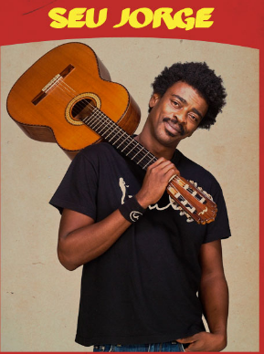

Após ouvir a canção responda:
a.Questões sociais como as retratadas na canção acima, influencia no comportamento dos indivíduos?
_______________________________________________________________________________________________________________________________________
___________________________________________________________________
b.Explique a distância social existente entre a burguesia e a personagem da canção?
_______________________________________________________________________________________________________________________________________
___________________________________________________________________
_______________________________________________________________________________________________________________________________________

